Учитель: Ухова Л.А.
Предмет, класс: Математика, 3 «А» класс
Задание 1. Начерти прямоугольник с периметром 24 см.(6 решений)
Задание 2. “Головоломки со спичками”
- Как из двух спичек получить десять, не ломая их.
- Нельзя ли из трех спичек сделать шесть, не ломая их.
- К разложенным на столе четырем спичкам прибавьте еще пять спичек так, чтобы получилось сто.
- Три спички вертикально расположены на столе. Как удалить среднюю спичку из середины, не трогая ее.
- Переложите две спички так, чтобы листочки, находящиеся около ручки совочка, оказались внутри него.
- Из двух квадратов сделайте три треугольника.
Задание 3. Вставь вместо звёздочек цифры так, чтобы запись была верная: **** + * =****.
Предмет: Русский язык, 3 класс
Задание 1. Разгадай ребусы.
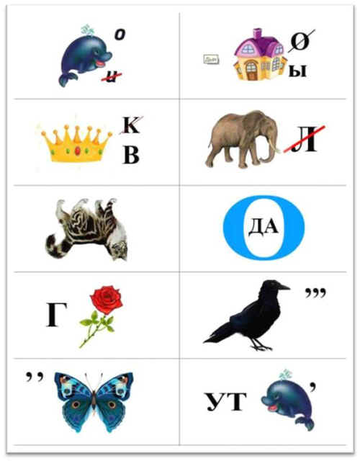

Задание 2. Прочитайте слова справа налево.
Например: стол-лотс, ученик-кинечу, карандаш- шаднарак, школа-алокш, Краснодар-радонсарк.
Задание 2. «Анаграммы». Придумайте новые слова, которые состоят из этих же букв, но используйте их в другом порядке:
нос (сон), право (повар), пятка (тяпка). Расшифруйте слово и записать его: ецнолс (солнце), рука (кура) и др.
Задание 3. «Неполные слова». Учитель записывает строчку букв, с точками на месте гласных. Учащиеся отгадывают слова только по заданным согласным.
М..р..к.. (моряки), ч..л..в..к (человек), т..л..в..з..р (телевизор) и др.
Задание 4. «Лесенка». Учащимся предлагается одна буква. Задача: нужно подобрать как можно больше слов, начинающихся на эту букву. Но каждое последующее слово непременно должно быть на одну букву больше предыдущего.
Например, В, вы, вас, волк, вышка, высоко, ванилин и т.д.
Задание 5. «Цепочка слов». Составьте цепочку слов, чтобы каждое последующее слово в ней начиналось на ту букву, на которую заканчивалось предыдущее.
Пример: ваза, арбуз, закон, наконечник, кузнечик и т.д.
Задание 6. Упр.289. Прочитай текст. Кто герой этого текста?
Я уже давно мечтаю о нем. Иногда даже вижу его во сне. Мне кажется, если он у меня будет, я буду лучше учиться. Я буду всех-всех любить, и у меня будет веселое настроение.
О ком или о чем мечтает герой? Можно ли это определить? Какие слова нужно заменить в этом тексте, чтобы стало понятно, кто его герой и о чем он мечтает? Какой вывод ты можешь сделать?
Решение задачи осуществляется в диалоге: вопрос из задания к упражнению — ответ учащихся.
- Кто герой этого текста?
- В тексте об этом не сказано.
- О ком или о чем мечтает герой? Можно ли это определить?
- Герой может мечтать и о велосипеде, и о компьютере, и о животном… Это невозможно определить по тексту.
- Какие слова нужно заменить в этом тексте, чтобы стало понятно, кто его герой и о чем он мечтает?
- В тексте нужно заменить слова я, (у) меня, тогда мы узнаем, кто герой рассказа. Если заменить слова (о) нем, его, он, то узнаем, о чем мечтает герой.
- Какой вывод ты можешь сделать?
- Слова я, меня, он, его, (о) нем можно заменить именами существительными. Эти слова употребляются вместо имени существительного.
Задание 7. Творческий диктант. Задание - написать диктуемый текст, вставляя, где нужно, прилагательные. Например:
- Незаметно прошло (жаркое) лето. По небу поплыли (серые) тучи. Как сквозь сито, засеял из них (холодный) дождь. На поверхности луж плавают (разноцветные) листья. В кустах готовится к зиме (колючий) ежик. Он натаскал в ямку траву, листья, мох, устроил себе (теплое) гнездо. Всю землю скоро покроет (белый) снег.

Предмет: окружающий мир, 3 класс
Задание 1. «Хочу помочь!»
Многим людям часто нужна помощь. В последующих заданиях вам предложат подумать, чем и как можно помочь тем, кто находится в чрезвычайных ситуациях.
Оцените идеи, представленные ниже. Выберите ОДНУ самую удачную идею вашей помощи людям, терпящим бедствие. Эта идея должна быть эффективной, не очень сложной в исполнении и желательно – нестандартной.
Выберите один вариант ответа:
- Вызвать пожарных, если горит дом.
- Обратиться на ток-шоу и попросить помощи.
- Устроить благотворительную акцию по сбору вещей для пострадавших.
- Всем вместе построить дом.
- Открыть в школе комнату, куда все будут приносить книги, игрушки или одежду, и чтобы она всегда работала.
- Принять закон о том, чтобы дома строили не далее чем 100 метров от водоёмов.
Предмет: Литературное чтение,3 класс
Задание 1. СЮЖЕТ ДЛЯ СПЕКТАКЛЯ
Вам с друзьями доверили сочинить сюжет для постановки школьного спектакля. Вы решили, что спектакль будет основан на известном литературном произведении или мультфильме, но с героями при этом будут происходить другие события: неожиданные, удивительные, необычные. Оцените идеи ребят из другой группы. Расположите эти идеи в порядке убывания оригинальности.
На 1 место запишите номер самой оригинальной, необычной, удивительной идеи; такой, которая придёт в голову только немногим людям. Введите последовательность цифр без пробелов и знаков препинания, например, 1234.
Предложения ребят из другой группы
Идея 1. Вместо того чтобы нести бабушке пирожки, Красная Шапочка решила присесть на пенёк и перекусить. Волк не увидел её и пробежал мимо.
Идея 2. С помощью машины времени Маугли, Багира и Балу попадают из джунглей в современный мир.
Идея 3. В детстве Снежная Королева была доброй. Потом она обиделась на людей и стала жить на Северном полюсе.

